С.Д. КОЛОКОЛЬЧИКОВ, Ю.В. СЕНИЧЕВ

*Институт ядерных исследований РАН, Москва, Россия*

*Московский Физико-Технический Институт, Долгопрудный, Россия*

**МАГНИТООПТИЧЕСКАЯ СТРУКТУРА КОЛЛАЙДЕРА NICA С ВЫСОКОЙ КРИТИЧЕСКОЙ ЭНЕРГИЕЙ.**

Исследованы способы повышения критической энергии для протонной опции коллайдера NICA. Применен метод суперпериодической модуляции градиентов квадруполей. Осуществлен выбор секступолей для подавления натуральной хроматичности и компенсации секступольной компоненты. Приведены параметры Твисса для предложенных структур, а также исследованы динамические апертуры и рабочие точки.

S.D. KOLOKOLCHIKOV, Y.V. SENICHEV

*Institute for nuclear research of RAS, Moscow, Russia*

*Moscow Institute of Physics and Technology, Dolgoprudny, Russia*

**MAGNETO-OPTICAL STRUCTURE OF THE NICA COLLIDER WITH HIGH CRITICAL ENERGY.**

Methods of increasing the critical energy for the proton option of the NICA collider are investigated. The method of superperiodic modulation of quadrupole gradients is applied. The selection of sextupoles is carried out to suppress the natural chromaticity and compensate for the sextupole component. The Twiss parameters for the proposed structures are given, as well as the dynamic apertures and working points are investigated.

Для увеличения критической энергии ускорительного кольца NICA рассматривается возможность изменения дисперсионной функции путем модуляции градиентов квадруполей на поворотных арках кольца. Для этого рассматривается суперпериод, состоящий из 3-х ФОДО ячеек, где центральный фокусирующий квадруполь отличается от двух крайних бОльшим значением градиента.

Для одного суперпериода коэффициент расширения орбиты определяется по формуле (1):

$$α_{s}=\frac{1}{{ν_{x,арк}}^{2}}\left\{+\frac{1}{4}{\left(\frac{{\overline{R}}_{arc}}{ν_{x,арк}}\right)}^{4}\sum_{k=-∞}^{∞}{\frac{{g_{k}}^{2}}{(1-kS/ν_{x,арк})[1-(1-kS/ν_{x,арк})^{2}]^{2}}}...\right\},\left(1\right)$$

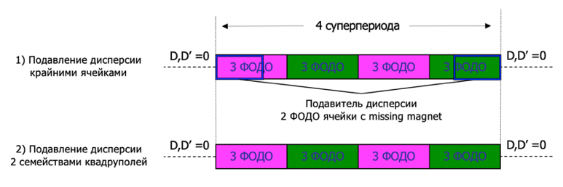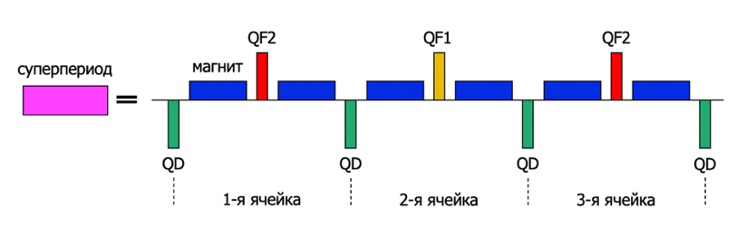Первая гармоника $k=1$ является определяющей и для 12 ФОДО ячеек реализуемо условие для количества суперпериодов $S=4$, $ν_{x,арк}=3$, где 3 ФОДО ячейки объединены в один суперпериод.

Рисунок Принципиальная схема двух возможных вариантов подавления дисперсии для протонной опции коллайдера NICA

Рисунок Введение суперпериода, состоящего из 3-х ФОДО ячеек

Учитывая особенность структуры коллайдера NICA, наличие missing-магнитов на двух крайних ячейках не дает возможность создать полностью регулярную арку из 4-х одинаковых суперпериодов. Таким образом, необходимо обеспечить подавление дисперсии на краях арки. Рассматриваются 2 возможных случая подавления дисперсии:

1. Подавление дисперсии при помощи крайних суперпериодов. А именно двух крайних ФОДО ячеек.
2. Подавление дисперсии всей аркой, при помощи выбора градиентов квадруполей двух семейств.

Оба приведенных способа повышения критической энергии позволяют достичь требуемого значения критической энергии, однако имеют свои особенности при конечной реализации.

*Список литературы*

1. Yu. V. Senichev and A. N. Chechenin. Theory of “Resonant” Lattices for Synchrotrons with Negative Momentum Compaction Factor. Journal of Experimental and Theoretical Physics, 2007, Vol. 105, No. 5, pp. 988–997
2. Yu. V. Senichev and A. N. Chechenin. Construction of “Resonant” Magneto-Optical Lattices with Controlled Momentum Compaction Factor Journal of Experimental and Theoretical Physics, 2007, Vol. 105, No. 6, pp. 1141–1156.
3. Yu. Senichev, A. Chechenin, S. Kostromin. Variable Transition Energy Lattices based on different periodic cells with various types of dispersion suppressor.
4. Bernhard J. Holzer. Beam optics and lattice design for particle accelerators. CERN Yellow Report CERN-2013-001, pp.171-206
5. B. Lorentz, A. Lehrach, R. Maier, D. Prasuhn, H. Stockhorst, and R. Tölle, Forschungszentrum Jülich GmbH, D-52425 Jülich, Germany. HESR Linear Lattice Design. Proceedings of EPAC08, Genoa, Italy.
6. P.J.Bryant, Planning Sextupole Families in a Circular Collider. Advanced accelerator physics. Proceedings, 5th Course of the CERN Accelerator School, Rhodos, Greece, September 20-October 1, 1993. Vol. 1, 2.